489. NIEDERKRÜCHTEN (Brempt) 13,1km
v

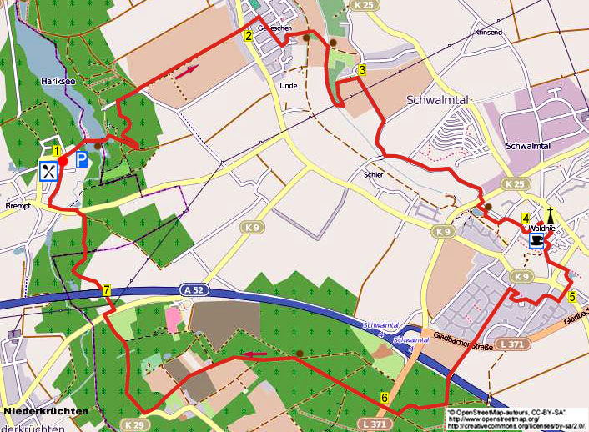
Während dieser flachen Wanderung durchquert man Wälder und Felder zum Dörfchen Amern hin. Dann am Krahnenbach vorbei und durch Felder zum Städtchen Waldniel. Hier geht man durch das alte Zentrum mit gemütlichen kleinen Straßen, auch ein Café ist vorhanden. Der Rückweg geht durch den prächtigen Elmpterwald. Unterwegs stehen einige Sitzbänke, es geht auch an einem Park mit Weihern vorbei. Am Ende sollte man unbedingt das selbstgemachte italienische Eis von Tino probieren!

Startadresse: Tino’s Eiscafé. Wiesenstrasse 47 Niederkrüchten – Brempt.
Rechts vom Café befindet sich ein großer Parkplatz (An Wochenenden 2,50 € Parkgebühr)

Gps Abstand: 13100m
Laufzeit: 2.40
Höhenunterschied: 29m

Auf der A73 die Abfahrt Düsseldorf A52 nehmen. Dann Abfahrt 3 Niederkrüchten-Brüggen und L fahren. Direkt den ersten Weg R einschlagen. An der T-Gabelung L. Am Kreisverkehr R, es geht nach Brempt rein. Am weiteren Kreisverkehr geradeaus und dann den ersten Weg L nehmen (Wiesenstraße). Seitenwege meiden, an der
T-Gabelung liegt auf der Ecke Tino’s Eiscafé. R auf den großen Parkplatz fahren.

Das Autorenrecht dieses Textes sowie das Datenbankrecht liegen einzig und alleine bei Wandelgids Zuid-Limburg. Kein Auszug aus dieser Wanderung darf kopiert, vervielfältigt oder veröffentlicht werden ohne die Genehmigung des Verfassers.

- Mit dem Rücken zu Tino’s Eiscafé R gehen, dann geradeaus auf den Parkplatz. Direkt links halten und über den Parkplatz gehen. Geradeaus bis zum Schlösschen, hier R am Hariksee entlang. Über die Brücke gehen und am 3-Sprung R. Der Pfad wird zum Asphaltweg, Seitenweg links meiden. Ebenfalls einen Seitenweg rechts nach unten meiden. An der Kreuzung L in den schmalen Waldweg rein. Alle Seitenwege ignorieren und auf dem Waldweg bleiben, der eine breite Rechtskurve hat. Geraume Zeit auf diesem Weg bis zum Asphaltweg bleiben, hier R. An der Y-Gabelung mit einigen Bäumen in der Mitte L halten und nach 20 m geradeaus in den Feldweg rein an einer Hecke vorbei. Nach einiger Zeit wird ein Vorfahrtsweg erreicht.

- Diesen überschreiten und geradeaus in den Fußweg rein. Am 3-Sprung geradeaus durch den Saturnweg. An der Kreuzung R in den asphaltierten Fußweg rein. Alle Seitenwege meiden und weitergehen bis zu einer Kreuzung mit der Sternstraße, hier L. Einen schmalen Weg rechts meiden, dann in die erste Straße R gehen (Geneschen) an Haus Nr. 111 vorbei. Der Weg wird zum Kiesweg, an der Kreuzung mit Bank geradeaus. Über die Brücke gehen und direkt R in den Graspfad am Krahnenbach entlang, wir laufen also links vom Bach. Aufpassen! Nach einiger Zeit geht man unter die Hochspannungsleitung durch, dann direkt L in den Graspfad rein. Die Böschung rauf gehen und vor einer großen Wiese L über den Graspfad am Waldrand entlang. Vor dem Zaun nach rechts beugen.

- Am Ende R über den schmalen Asphaltweg. An der T-Gabelung R. Dem Asphaltweg bis zu einer
T-Gabelung folgen, hier L (Vossenberg). Alle Seitenwege meiden und an einigen Sportfeldern vorbei gehen. An der T-Gabelung R, man erreicht einen Vorfahrtsweg. Wir müssen auf der anderen Seite R in den Radweg rein, also: Straße überschreiten, R über einen weiteren Weg und dem Radweg nach unten folgen. Unten an der T-Gabelung L und direkt nach 5 m R in den Kiesweg rein an einem Weiher und einer Bank entlang. An der T-Gabelung (mit einer Brücke auf der rechten Seite) L und nach 10 m am 3-Sprung geradeaus an einem Spielplatz vorbei. An der Y-Gabelung mit Bank L ein bisschen bergauf. Den ersten asphaltierten Pfad L hoch einschlagen zu einem eisernen Durchgang hin. R über den Asphaltweg gehen und nach 10 m R in den asphaltierten Pfad rein (An der Hausermühle).

- Dem Pflasterweg geradeaus folgen bis zur T-Gabelung vor Haus Nr. 27. Hier direkt R und nach 5 m L durch die Pumpenstraße. Wir gehen jetzt durch den alten Dorfkern von Waldniel. Dem Steinweg nach oben folgen zum Markplatz, hier direkt R. Links sieht man eine große Kirche. An der Gaststätte Angelo vorbei, wo man einkehren kann (6 km). Nach Haus Nr. 36 R. Eine Treppe absteigen und dort R. In den ersten Weg L gehen (Niederstraße). An der Kreuzung mit Spiegel R (Bleichwall). Unten an der Kreuzung L (Bleichwall) und nach 10 m vor 3 Garagen R in den unverhärteten Pfad rein. Den ersten Fußweg L nehmen, es geht zu einer Straße hin. Diese überschreiten und L über den Bürgersteig gehen. Nach 10 m R in den Kiesweg rein. Nach 30 m R über die hölzerne Brücke und dem Fußweg am Weiher entlang folgen. An einigen interessanten Knotenweiden vorbei. An der T-Gabelung R über den Kiesweg.

- Man erreicht wiederum eine Straße. Diese überschreiten und geradeaus über den Pflasterweg Richtung Haus Nr. 36a. Man passiert einen rot/weißen Durchgang und direkt R gehen. An der T-Gabelung L. Nach 40 m R in den Pflasterweg rein an Haus Nr. 10 vorbei. Den ersten Weg R (An Haus Clee). Sei-tenwege meiden und nach Haus Nr. 18 R in den Pflasterweg rein. Durch ein Drehkreuz geradeaus auf einen kleinen Spielplatz gehen, dann schräg R zur rechten Ecke hin. Hier L über den asphaltierten Fußweg. An der Kreuzung L, geraume Zeit geradeaus dem unbefestigten Pfad folgen. Eine Straße wird erreicht. Diese überschreiten und geradeaus in den Kiesweg rein. Über die Brücke der Autobahn gehen und weiterhin dem Waldweg folgen. An der Kreuzung R (A4). An der breiten Kreuzung ebenfalls R zur Straße hin.

- Weg überqueren und geradeaus in den Waldweg am Schlagbaum vorbei (A3). Seitenpfad links meiden und an der Kreuzung geradeaus. An der breiten Kreuzung mit Bank L (Reiterweg). Am 3-Sprung mit Schlagbaum R halten (Reiterweg). Nach einem weißen Haus geradeaus dem Kiesweg folgen. An der Kreuzung geradeaus in den Feldweg nach unten. Am Ende bei der T-Kreuzung R über den Asphaltweg. Nach 25 m R in den Waldweg rein (E8 und gelb/rot). Auf dem Waldweg bleiben, bis die Straße erreicht ist. Überschreiten und R über den Radweg. Nach 50 m L in den Asphaltweg rein (Raderberg, gelb/rot).

- Unter die Autobahn durch und dem Asphaltweg folgen. An der T-Gabelung L, kurz danach vor einem Bauernhof L in den schmalen Fußweg rein (gelb/rot). Dieser beugt nach rechts, man geht sogar oben an einem Abgrund vorbei. Am 3-Sprung mit einer umgefallenen Birke geradeaus nach unten (gelb/rot). An der T-Gabelung L zur Straße hin (gelb/rot). Diese wiederum überschreiten und L über den Radweg gehen. Über die Schwalm wandern und geradeaus ins Dorf Brempt rein. Den ersten Weg R (Wiesenstraße). Alle Seitenwege meiden, das Eiscafé ist erreicht, hier sollte man unbedingt das selbstgemachte Eis probieren!

Zusammengestellt von: Peter en Jolanda Munnichs.

